«Играем со звуками»
Одной из важнейших задач в общей системе обучения ребенка родному языку в ДОУ и семье, является формирование у него грамматически правильной, лексически богатой и фонетически четкой речи. Выполнить эту задачу возможно лишь при серьезной работе по развитию фонематического восприятия.
Теория и практика логопедической работы показала, что развитие фонематических процессов положительно влияют на становление всей речевой системы в целом. Эффективная и стойкая коррекция дефектов произношения не возможна без опережающего формирования фонематического восприятия. Также очевидна взаимосвязь между развитием фонематического восприятия и лексико-грамматической стороной речи. Благодаря планомерной работе по развитию фонематического слуха дошкольники намного лучше воспринимают и различают окончания слов, приставки, суффиксы, выделяют предлоги и т.д. Отсутствие или недостаточная работа по развитию фонематического восприятия в дальнейшем проявится у детей в затруднениях связанных с дифференциацией акустически близких звуков, неумении определять место, количество и последовательность слов в предложении, слогов и звуков в слове, невозможность подобрать слово с определенным количеством слогов или с определенным звуком. Все это приводит к стойким нарушениям чтения и письма в школьном возрасте.
Развитие фонематического восприятия необходимо осуществлять не только в процессе занятий, но и в не учебное время. Лучший способ для привлечения внимания детей – это игра.
«Звуки спрятались» - это увлекательная игра. Путешествуя по игровому полю, дети смогут отработать навык выделения первого и последнего звука в слове, провести анализ выделенного звука, подобрать слово на заданный звук, составить словосочетание или предложение с предложенным или придуманным словом. Также игровое поле данной игры может использоваться для закрепления навыка слогового анализа слова.
«Скажем правильно» - цель данной игры автоматизация и дифференциация свистящих и шипящих звуков, а так же звуков Р и Л (игра имеет два игровых поля).
«Собери друзей» - игра-соревнование. Участвуя в этой игре, дети смогут закрепить навыки звукового и слогового анализа слов.
Данные игры могут использоваться логопедами на фронтальных и подгрупповых занятиях, а также воспитателями в свободное от занятий время

Игра «Звуки спрятались»
Настольная игра для детей 5-6 лет. Игра направлена на развитие навыков звукового анализа. Возможно использование игры как логопедами на подгрупповых занятиях, так и воспитателями в свободное от занятий время.
Игра рассчитана на 2-6 игроков.

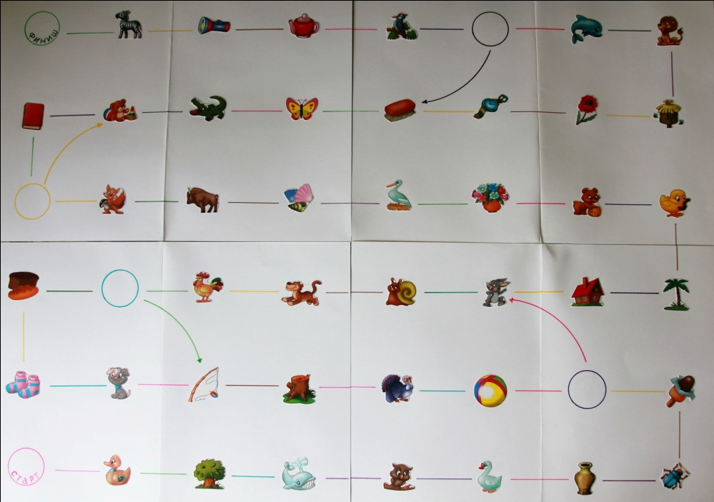
Игровое поле:

Правила и ход игры
Расставляем фишки на поле с надписью «старт». Игроки по очереди бросают кубик и передвигаются на положенное количество ходов вперед. Сделав свой ход, игрок должен выполнить следующее задание:
Вариант 1 - назвать первый звук в слове, определить, гласный он или согласный, если звук согласный, то твердый или мягкий, звонкий или глухой;
Вариант 2 - назвать последний звук в слове, определить, гласный он или согласный, если звук согласный, то твердый или мягкий, звонкий или глухой;
Вариант 3 — определить первый (последний) звук в слове и придумать слово, начинающееся на этот звук;
Вариант 4 (закрепление навыка слогового анализа слов) — определить количество слогов в слове, придумать слово с таким же количеством слогов.
Игрок не справившийся с заданием, пропускает ход.
Если игрок попадает на поле без картинки, то он должен переместиться на указанное стрелкой поле и продолжить игру далее в соответствии с правилами.
Выигрывает тот, кто первым доберется до поля с надписью «финиш».
Игра «Скажем правильно»
Настольная игра для детей 5-6 лет, состоящая из двух игровых полей. Игра направлена на автоматизацию и дифференциацию звуко Р-Л, свистящих и шипящих звуков. Возможно использование игры как логопедами на подгрупповых занятиях, так и воспитателями в свободное от занятий время.
Игра рассчитана на 2-6 игроков.

Игровые поля:

Поле №1
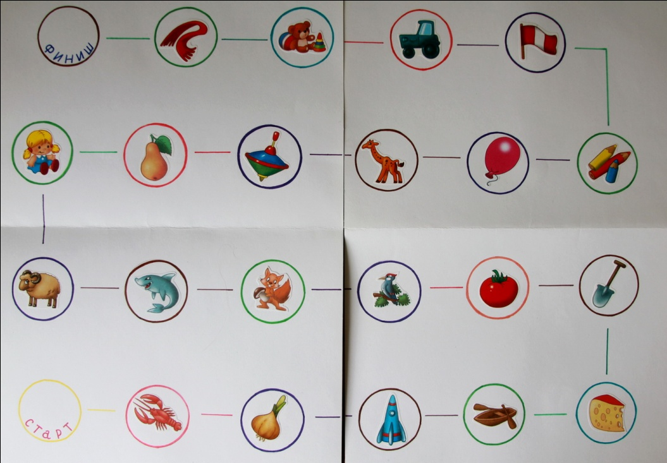

Поле №2
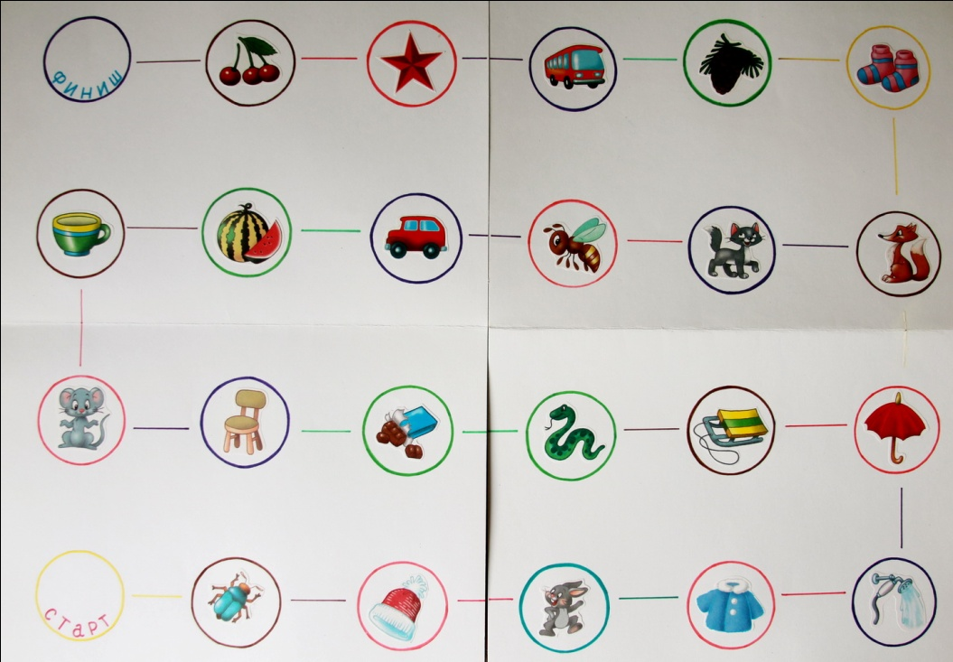
Правила и ход игры
Расставляем фишки на поле с надписью «старт». Игроки по очереди бросают кубик и передвигаются на положенное количество ходов вперед. Сделав свой ход, игрок должен выполнить следующее задание:
Вариант 1 — правильно произнести слово, назвать звук, представляющий наибольшую сложность в произношении и определить его место в слове;
Вариант 2 — правильно произнести слово, составить предложение с этим словом;
Вариант 3 — правильно произнести слово, определить сложный звук, придумать слово с таким же звуком.
Игрок, не справившийся с заданием пропускает ход. Выигрывает тот, кто первым доберется до поля с надписью «финиш».

Игра «Собери друзей»
Игра для детей 5-6 лет.
Игра направлена на закрепление навыков звукового и слогового анализа слов.
Возможно использование игры как логопедами на подгрупповых занятиях, так и воспитателями в свободное от занятий время.
Игра рассчитана на 2-4 игроков.
Правила и ход игры
Детям раздаются игровые поля. На столе выкладывается набор карточек.
Вариант 1 — определить первый звук в слове, выбрать из предложенных карточек, те названия которых начинаются с такого же звука;
Вариант 2 — посчитать количество слогов в слове, выбрать из предложенных карточек слова с таким же количеством слогов.
Выигравшим считается тот ребенок, который быстрее всех заполнит свое игровое поле.

